Magyar fejlesztésű eszköz segít az ázsiai lódarázs hazai terjedésének lassításában
Az agrárszakma és a nagyközönség aggodalmát is felkeltette az a tény, hogy idén nyáron első ízben figyelték meg Magyarországon az invazív ázsiai lódarázs egyedeit. A fajjal kapcsolatos vizsgálatokban a Magyar Agrár- és Élettudományi Egyetem kutatói is kulcsszerepet vállaltak. Kiderítették például, hogy a faj Európa felől érkezett hazánkba, de részt vettek egy olyan eszköz felépítésében is, amely segítséget jelent a faj jövőbeli terjedésének lassításában.
Az invazív ázsiai lódarázs (Vespa velutina nigrithorax) első magyarországi egyedeit 2023. augusztusában találták meg egy Mosonmagyaróvárhoz közeli településen, Kimlén. Ez a faj 2016 óta szerepel az Európai Bizottság invazív fajokat tartalmazó listáján, így a megtelepedés ténye védekezési stratégia kidolgozását és intézkedések megkezdését követeli meg az érintett tagállamoktól.
Ennek értelmében a MATE Genetikai és Biotechnológiai Intézetéhez tartozó Festetics Bioinnovációs Csoport méhészeti kutatásokkal foglalkozó munkatársai a hírt követő napokban azonnal megkezdték a fajjal kapcsolatos vizsgálataikat, Dr. Kolics Balázs tudományos főmunkatárs vezetésével.
Elsőként molekuláris genetikai vizsgálatok révén, hat példány szekvenálása alapján sikerült megerősíteni azt a sejtést, hogy a faj Európa felől érkezett hazánkba, a pontosabb eredet azonosításához azonban még további vizsgálatok szükségesek. A kutatók megkezdték egy génbank létrehozását is, hiszen hosszabb távon, ha a darázs elterjed, számos értékes genetikai információ lesz ennek segítségével visszakövethető. Fény derülhet például arra is, hogy a faj rezisztens, azaz ellenálló-e egyes peszticidekkel szemben, amelyek a védekezési stratégia részeként vele szemben alkalmazhatók lennének.
Az ázsiai lódarázs kártétele alapvetően három fő területen jelentős:
Mezőgazdasági kártevőként elsősorban a méhészetben okoz károkat, mivel táplálékának kétharmada a mézelő méhek (Apis mellifera) közül kerül ki. Mindez a méhészetben komoly ágazati problémát vetít előre, emellett további kártétele várható a gyümölcstermesztésben, szőlészetben is.
Egy fészek nagyjából 12 kg rovar elfogyasztásával jön létre, ami azt jelenti, hogy az érintett rovarfaunát illetően jelentős egyedszám- és diverzitáscsökkenés várható a faj megtelepedése után.
Mivel a fészek egyedszáma kétszer-háromszor, a kolóniák száma pedig mintegy ötször nagyobb, mint a hazai lódarázsfaj (Vespa crabro) esetében, az invazív fajjal való találkozás esélye is nagyobb lehet. Érdemes tudni, hogy a nagyobb egyedszám és a gyorsabb reakció miatt az invazív faj fészkeit is intenzívebben védi.
Az invazív fajok általi veszélyt sokszor alábecsülik, pedig a megtelepedés korai időszakában végrehajtott védekezésnek kiemelt jelentősége van. E faj esetében a tudományos konszenzus a fészek eltávolításának szükségességét emeli ki, melynek egyik leghatékonyabb módja a szociális rovarok esetén először 2018-ban alkalmazott rádiótelemetria. Ezzel a módszerrel találták meg az első magyarországi fészket az Országos Magyar Méhészeti Egyesület (OMME) által megbízott holland és belga darázsbefogásra szakosodott vállalkozók, a település központjában, egy történelmi emlékhely mellett kialakított kis parkban, egy fa tetején. A helyszínen jelen voltak a megbízó egyesületi vezetők és helyi méhészek is, akik a fészek eltávolításának járulékos munkáit szervezték.
Ezzel egyidőben a MATE szakértői és méhész önkéntesek is keresték a fészket, amelyet a holland-belga cég rendszerétől teljesen függetlenül, mintegy másfél órával később sikerült is megtalálniuk egy YUPITERU MVT-7100 rádiószkennerrel, saját készítésű antennával és a darázsra szerelt Dessau 260 mg-os adóval. Mindez azt bizonyítja, hogy a hazai rádiótelemetriás rendszert sikerült a nulláról egy hónap alatt felépíteni a magyar szakembereknek, azaz innentől kezdve három független rendszer is rendelkezésre áll a további lehetséges fészkek kereséséhez és a faj terjedésének lassításához. Az eszközöket a MATE Georgikon Campusával együttműködésben álló Magyar Krajnai Egyesületnek érkező támogatásokból finanszírozták.
Ugyan a jeladó fogyóeszköznek tekinthető, ha nem fogják vissza a jelölt darazsat, mégis kijelenthető, hogy a technológia nem feltétlenül igényel nagy beruházást. Az elmúlt időszakban ráadásul a Budapesti Műszaki Egyetem munkatársával, Wohlfart Richárddal együttműködésben kifejlesztésre került egy magyar fejlesztésű adó is, tehát várhatóan a későbbi fészekkeresés fogyóeszköz-igényét nem külföldről kell majd beszerezni.
A munka az első fészek megtalálásával természetesen nem ért véget. Az európai Vespa velutina lódarázs populáció olyan méretűvé nőtt egyedszámában és kiterjedtségében, hogy távolabbi közép- és kelet-európai pontokon bármikor újra előfordulhat, tartós megtelepedésének veszélyével számolnunk kell.
„Mivel a fészek felkutatásának és eltávolításának jelenleg alternatívája nincs, a cél továbbra is az, hogy a rádiótelemetriás technológiát minél olcsóbban rendelkezésre bocsáthassuk, a technológiába betanulást pedig segíthessük. Ennek elsődleges célterülete a méhészet, másodlagos pedig a szőlészet és gyümölcstermesztés, mivel az ázsiai lódarázs észlelésének ők a kulcsfontosságú szereplői” – hangsúlyozza Dr. Kolics Balázs.
Az eddig elvégzett munka csaknem harminc szakember együttműködésével valósult meg. A kutatásban a MATE Georgikon Campus részéről Petrovicsné Dr. Mátyás Kinga Klára és Kolics-Horváth Éva, a MATE Kaposvári Campus részéről pedig Sipos Tamás vett részt. A külföldi szakemberek közül Dr. Josef Mayr (AGES, Ausztria) és Dr. Sophie Kratschmer (BOKU, Ausztria) volt részese a kutatásnak, a terepi munkákat pedig további 18 önkéntes méhész segítette Magyarországról, Szlovákiából és Ausztriából. A rádiótechnológia területén Hosszú József és Wohlfart Richárd szakemberekkel dolgoztak és dolgoznak jelenleg is együtt a kutatók.
További információk: https://velutina.hu/
Sajtókapcsolat:
- MATE Médiaközpont
- +36 28 522 000 / 1013
- mediakozpont@uni-mate.hu
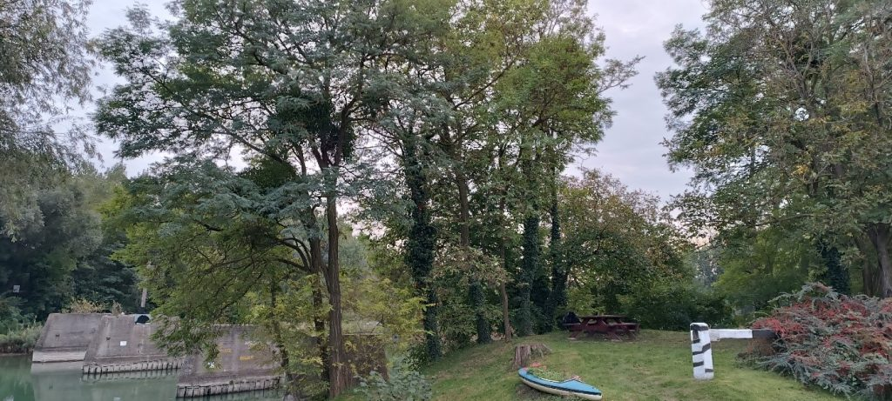 | © Magyar Agrár- és Élettudományi Egyetem
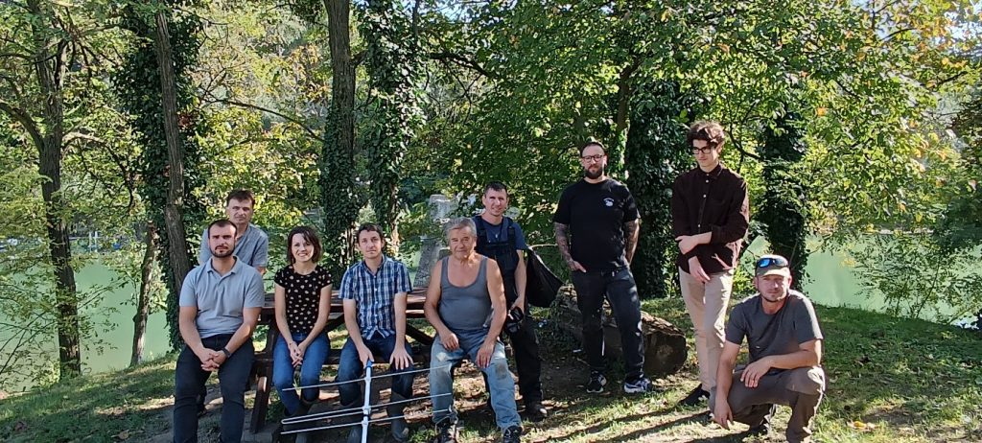 | © Magyar Agrár- és Élettudományi Egyetem
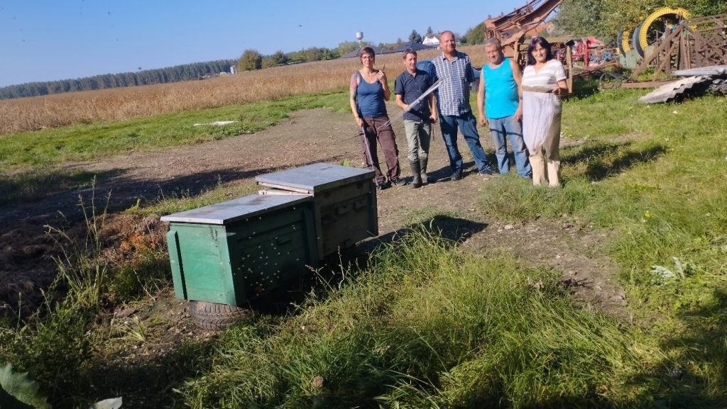 | © Magyar Agrár- és Élettudományi Egyetem
Eredeti tartalom: Magyar Agrár- és Élettudományi Egyetem
Továbbította: Helló Sajtó! Üzleti Sajtószolgálat
Ez a sajtóközlemény a következő linken érhető el:

